1.Elektrický prúd je.............................................................................................

2.Smer el. prúdu v obvode je od.......................pólu zdroja k ................................

pólu zdroja.

3. El. prúd vypočítame: a) I= Q .t b) Q= I. t c) I= Q/ t d) t= Q/I

4. Premeňte!
75A=..............mA 452A=...............kA 96,5MA=...................kA
98μA=.............mA 229kA=..............A 125,5μA=.....................A

5.Vypočítajte!
Ampérmeter s meracím rozsahom 30mA má na stupnici 100 dielikov. Akému
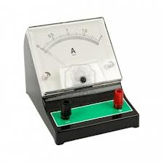
prúdu zodpovedá 15 dielikov?

6. Dokreslite do obvodu ampérmeter!
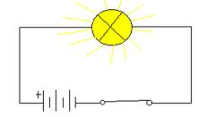

7. Vypočítajte!

Za aký čas prejde prierezom vodiča náboj veľkosti 20C, ak vodičom prechádza
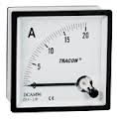
prúd 75mA ?

8. Voltmeter má merací rozsah 120V, počet dielikov na stupnici je 30. Akému napätiu zodpovedá 13 dielikov?

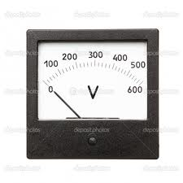

9. Elektrické napätie je určené...............................................................................

............................................................................................................................

10. Elektrické napätie vypočítame: a) U = W.Q b) U = Q : W c) U = W : Q
d) W = U : Q

11. Nakreslite obvod so zapojením voltmetra!

12. Premeňte!
45V =................mV 234,28kV = ......................MV 19MV =...................kV
78,6kV =...................V 568MV =..........................V

13. Pomenujte zdroje napätia:

